Дидактическая игра
«Мини-картинная галерея»

Цель: формирование духовно-нравственных качеств в процессе ознакомления с различными жанрами искусства.

Задачи:
- познакомить с жанрами изобразительного искусства (натюрморт, пейзаж, портрет, жанровая живопись, бытовой жанр);
- формировать у детей умение выделять, называть и группировать произведения по жанрам искусства;
-развивать внимание, наблюдательность, логическое мышление, коммуникативные навыки;
- воспитывать у детей стремление к познанию культурных традиций.

Описание дидактической игры:
30-100 уменьшенных копий репродукций картин русских художников в различных жанрах.

Варианты игры:

«ГАЛЕРЕЯ»

Детям предлагается оформить галерею картинами в определённом жанре. Например, сначала портреты, затем - пейзажи. Кроме того, можно выбрать тематическое направление, например «Лето» или «Осень».

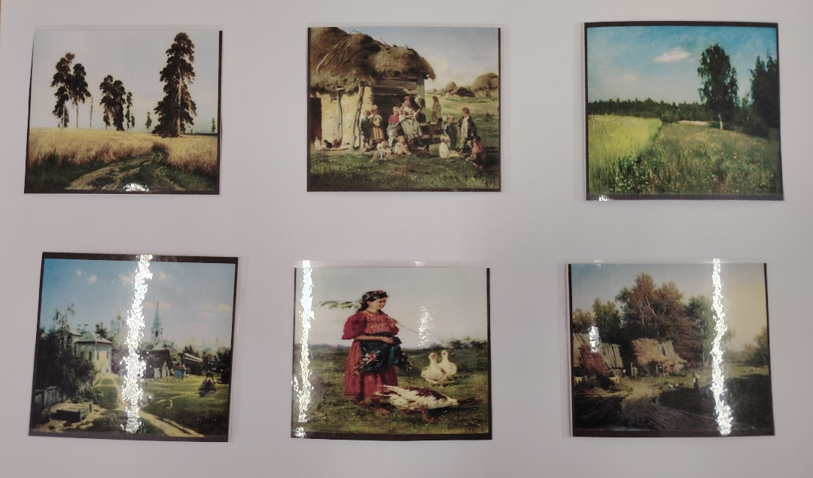
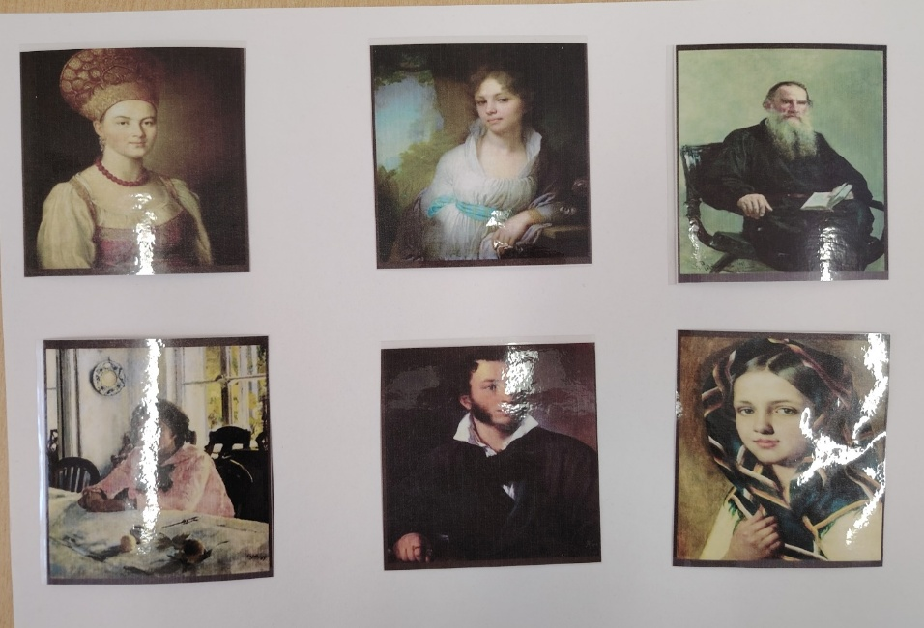

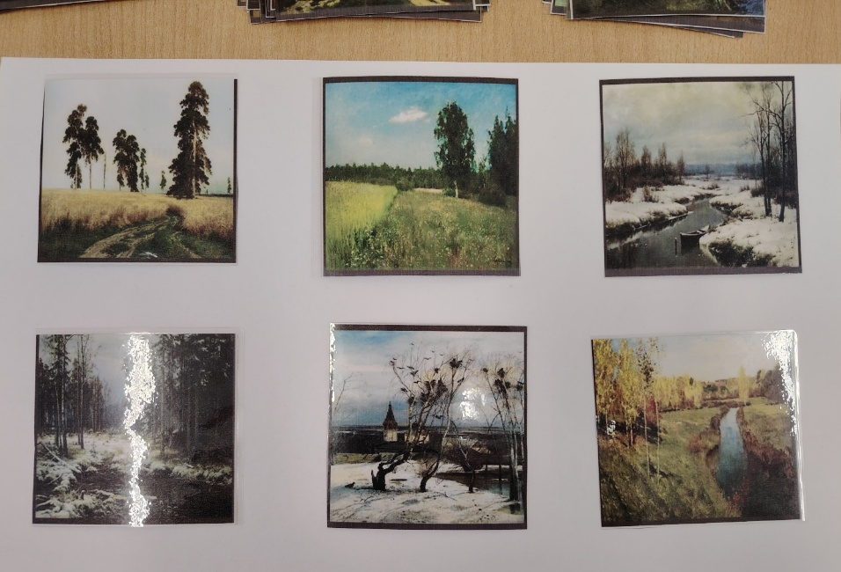

«4-Й ЛИШНИЙ»

Детям предлагается определить, какая картина среди других лишняя и почему. Например: среди зимних пейзажей есть летний, или среди портретов - натюрморт. Дети должны объяснить ошибку.
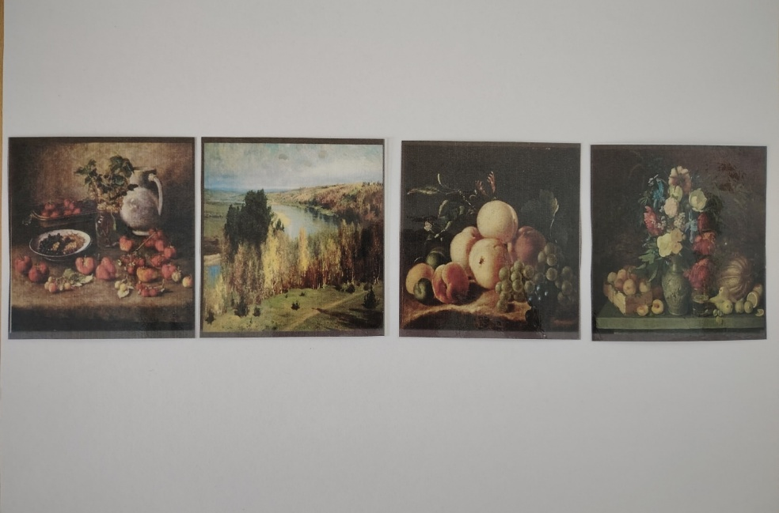

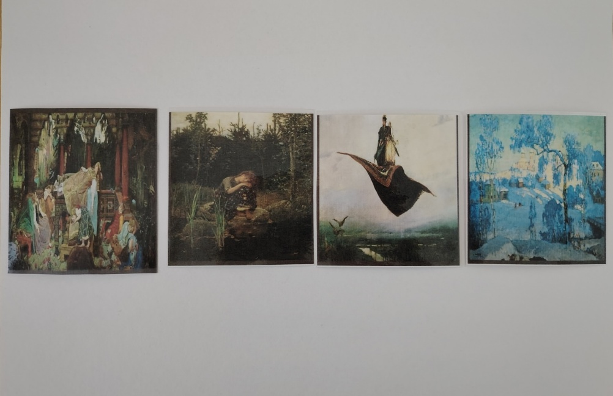

«КАРТИННОЕ ЛОТО»

У каждого игрока есть поле с несколькими изображениями картин. Педагог по одной показывает или называет картины. Задача детей — найти на своей большой карте совпадающее изображение и закрыть его. Побеждает тот, кто первым закроет все картинки на своей карте.

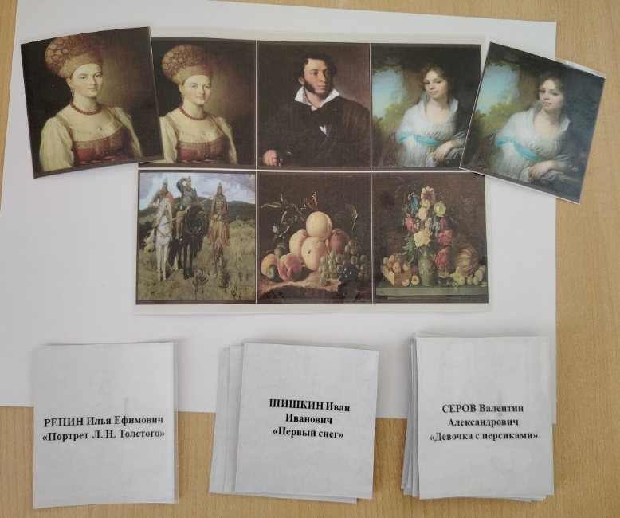
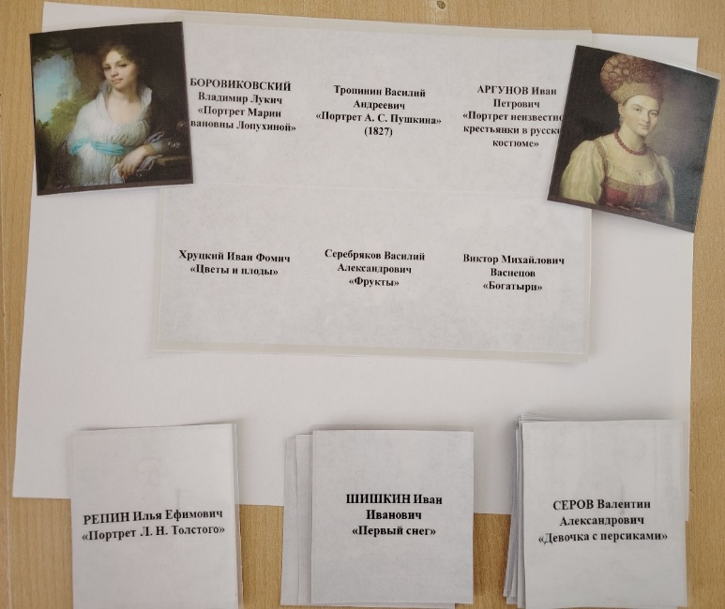

«ЗАГАДОЧНАЯ КАРТИНА»

Педагог начинает описывать картину, постепенно добавляя детали. Детям необходимо угадать картину, которая загадана.
Например: на этой картине художник изобразил густой, озаренный первыми лучами солнца сосновый лес. На первом плане, на поваленной огромной сосне, резвится семья медведей — медведица с тремя игривыми медвежатами.

«ЭКСКУРСОВОД»

Педагог предлагает детям представить себя экскурсоводом, за лучший рассказ о картине воспитанник награждается значком «Лучший экскурсовод».

«ЗНАТОК КАРТИННОЙ ГАЛЕРЕИ»

Ребенок, назвавший наибольшее количество картин (название, художник, жанр), получает значок «Знаток картинной галереи».

